苏州大学实验报告
院、系 | 计算机学院 |  | 年级专业 |  | 17计科 |  | 姓名 | 魏军杰 | 学号 | 1727405175
课程名称 |  | 编译原理课程实践 |  |  |  |  |  |  | 成绩
指导教师 |  | 王中卿 |  | 同组实验者 |  | 无 |  | 实验日期

实 验 名 称 | 实验八

- 实验目的

利用PLY实现Latex文本的解析

- 实验内容

- 示例程序位于example/

（2）需要进行解析的文件为example2.tex

（3）需要完成以下标记的解析
\begin{document}...\end{document}
\title
\author
abstract
\section
\subsection
itemize
item

（4）解析结果以语法树的形式呈现

（5）将LaTex解析的结果构建为pyfPDF能够识别格式比如HTML，并通过pyfPDF生成pdf

（6）完成实验报告并提交

- 实验步骤和结果
- 定义node，
添加函数getHtml()：把node打印成html

class node:
def __init__(self, data):
if isinstance(data,node):
self._data = data._data
self._children = data._children
return
self._data = data
self._children = []
def getdata(self):
return self._data
def getchildren(self):
return self._children
def add(self, node):
self._children.append(node)
def shownode(self):
for i in self._children:
if isinstance(i, node):
i.getHtml()
def getHtml(self):
global html
if self._data=='[DOC]':
html = html + '<html>'
self.shownode()
html = html + '</html>'
elif self._data=='[CONTENT]':
html = html + '<body>'
self.shownode()
html = html + '</body>'
elif self._data=='[TITLE]':
html = html + '<h1 align="center">'
self.shownode()
html = html + '</h1>'
elif self._data =='[AUTHOR]':
html = html + '<h6 align = "center">'
self.shownode()
html = html + '</h6>'
elif self._data=='[ABSTRACT]':
html = html + '<h3 align="center"><b>abstract</b></h3><p>'
self.shownode()
html = html + '</p>'
elif self._data=='[SECTIONS]' or self._data=='[SUBSECTIONS]':
html = html + '<ol>'
self.shownode()
html = html + '</ol>'
elif self._data=='[ITEMIZE]':
html = html + '<ul>'
self.shownode()
html = html + '</ul>'
elif self._data=='[ITEMS]':
self.shownode()
elif self._data=='[ITEM]':
html = html + '<li>'
self.shownode()
elif self._data[:10]=='[SECTION](' :
html = html + '<h3><li>'
html = html + self._data[10:-1]
html = html + '</h3>'
self.shownode()
elif self._data[:13]=='[SUBSECTION](':
html = html + '<h3><li>'
html = html + self._data[13:-1]
html = html + '</h3>'
self.shownode()
else:
html = html + self._data
def print_node(self, prefix):
print(' ' * prefix, '+', self._data)
for child in self._children:
child.print_node(prefix + 1)

- 定义词法分析器

# TOKENS
tokens=('TITLE','ABS','DOC','SECTION','TEXT','BEGIN','END','LB','RB','SUBSECTION','ITEMIZE','ITEM','AUTHOR')
#DEFINE OF TOKENS
def t_TITLE(t):
r'\\title'
return t
def t_AUTHOR(t):
r'\\author'
return t
def t_ITEMIZE(t):
r'itemize'
return t
def t_ITEM(t):
r'\\item'
return t
def t_DOC(t):
r'document'
return t
def t_ABS(t):
r'abstract'
return t
def t_SECTION(t):
r'\\section'
return t
def t_SUBSECTION(t):
r'\\subsection'
return t
def t_TEXT(t):
r'[a-zA-Z\s\.\,\-]+'
return t
def t_BEGIN(t):
r'\\begin'
return t
def t_END(t):
r'\\end'
return t
def t_LB(t):
r'\{'
return t
def t_RB(t):
r'\}'
return t
# IGNORED
t_ignore = " \t"
def t_error(t):
print("Illegal character '%s'" % t.value[0])
t.lexer.skip(1)
# LEX
lex.lex()

定义几种语法：

# PARSE
def p_doc(t):
r'doc : BEGIN LB DOC RB content END LB DOC RB'
if len(t)==10:
t[0]=node('[DOC]')
t[0].add(t[5])
def p_content(t):
r'''content : title abs sections
| title author abs sections'''
if len(t)==4:
t[0]=node('[CONTENT]')
t[0].add(t[1])
t[0].add(t[2])
t[0].add(t[3])
else:
t[0] = node('[CONTENT]')
t[0].add(t[1])
t[0].add(t[2])
t[0].add(t[3])
t[0].add(t[4])
def p_title(t):
r'title : TITLE LB TEXT RB'
if len(t)==5:
t[0]=node('[TITLE]')
t[0].add(node(t[3]))
def p_author(t):
r' author : AUTHOR LB TEXT RB'
if len(t)==5:
t[0]=node('[AUTHOR]')
t[0].add(node(t[3]))
def p_abs(t):
r'abs : BEGIN LB ABS RB TEXT END LB ABS RB'
if len(t)==10:
t[0]=node('[ABSTRACT]')
t[0].add(node(t[5]))
def p_sections(t):
'''sections : sections section
| section'''
if len(t)==3:
t[0]=node(t[1])
t[0].add(t[2])
if len(t)==2:
t[0]=node('[SECTIONS]')
t[0].add(t[1])
def p_section(t):
r'''section : SECTION LB TEXT RB TEXT
| section itemize
| section subsections'''
if len(t)==6:
t[0]=node('[SECTION](%s)' %t[3])
t[0].add(node(t[5]))
else:
t[0] = node(t[1])
t[0].add(t[2])
def p_subsections(t):
'''subsections : subsections subsection
| subsection'''
if len(t)==3:
t[0]=node(t[1])
t[0].add(t[2])
if len(t)==2:
t[0]=node('[SUBSECTIONS]')
t[0].add(t[1])
def p_subsection(t):
r'''subsection : SUBSECTION LB TEXT RB TEXT
| subsection itemize '''
if len(t)==6:
t[0]=node('[SUBSECTION](%s)' %t[3])
t[0].add(node(t[5]))
else:
t[0] = node('[SUBSECTION]')
t[0].add(t[1])
t[0].add(t[2])
def p_itemize(t):
r'''itemize : BEGIN LB ITEMIZE RB items END LB ITEMIZE RB
| BEGIN LB ITEMIZE RB itemize END LB ITEMIZE RB'''
t[0] = node('[ITEMIZE]')
t[0].add(t[5])
def p_items(t):
r'''items : item
| items item'''
if len(t)==2:
t[0] = node('[ITEMS]')
t[0].add(t[1])
else:
t[0]= node(t[1])
t[0].add(t[2])
def p_item(t):
r'item : ITEM TEXT'
t[0] = node('[ITEM]')
t[0].add(node(t[2]))
def p_error(t):
print("Syntax error at '%s'" % t.value)

- 构建语法解析器
yacc.yacc()
Parse=yacc.parse(data)

- 打印语法树
Parse.print_node(0)

- 得到html并写入pdf
html = ''
Parse.getHtml()
with open('ans.html','w') as f:
f.write(html)
class MyFPDF(FPDF, HTMLMixin):
pass
def html2pdf(html_text, path):
pdf = MyFPDF()
pdf.add_page()
pdf.write_html(html_text)
pdf.output(path, 'F')
html2pdf(html,'parse.pdf')

- 实验结果

（1）打印语法树

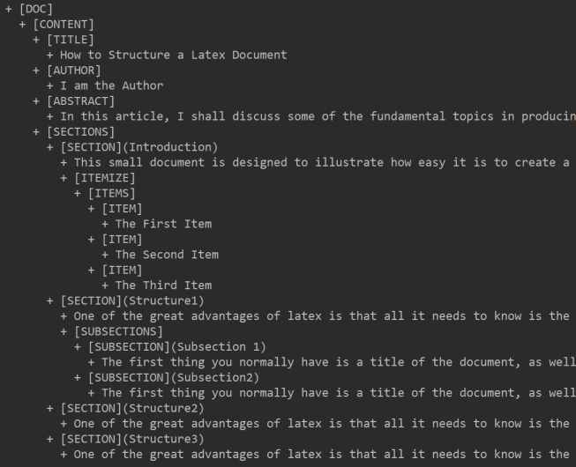

- 输出的html界面

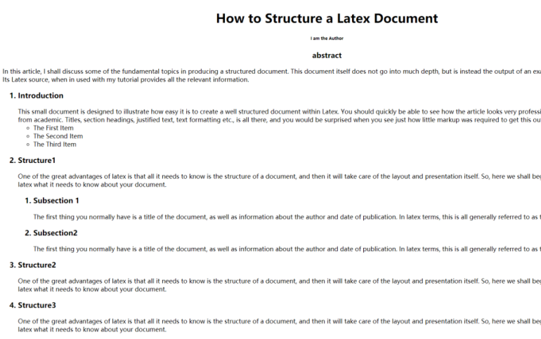

- 输出的pdf
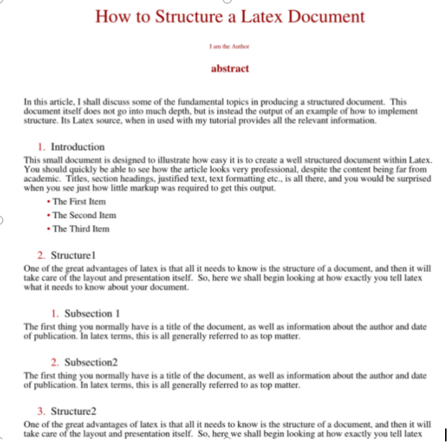

- 实验总结

这次实验结合了前几次实验，和之前几次实验差别不大，解析了LaTex部分标签，<section>, <subsection>, <itemize>, <author>, <abstract>等，并生成html代码，进一步转换成pdf，进一步提高了对这方面知识的理解，提高了代码能力

